**REPORTE DE INCIDENCIAS**

|  |  |
| --- | --- |
| Nº Bug | 001 |
| Tester | HOLIBER RODRIGUEZ SANCHEZ |
| Canal de prueba | Pagina Web ¨https://wordcounter.net/¨ |
| Detalle incidencia | Campo de activación de funciones se sobreponen al texto al momento de que se realiza la traducción de la pagina ¨Español¨ |
| Severidad | Low |

**Summary:** Campos de activación de funciones sobrepuestos sobre el texto

**Descripción:** Al momento de realizar la activación de funciones por la opción de ¨opciones¨ se observa que los campos se encuentran sobrepuestos en el texto de cada una opciones.

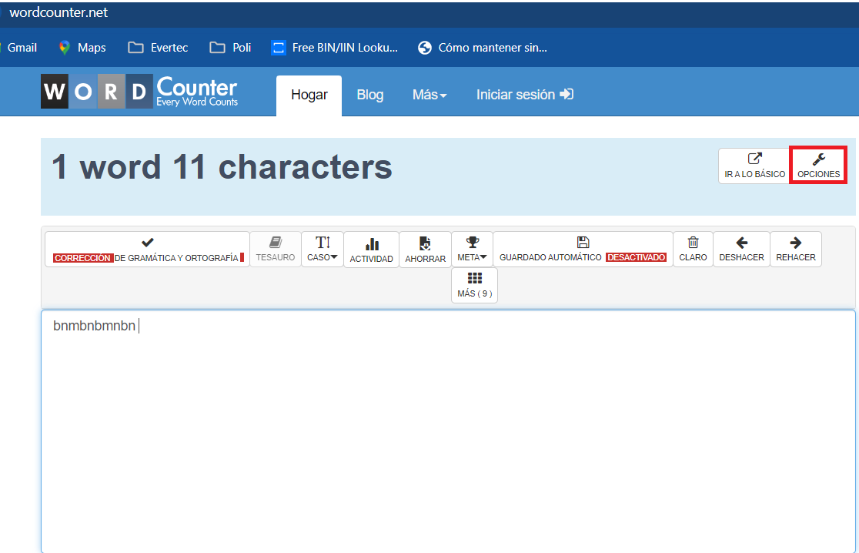

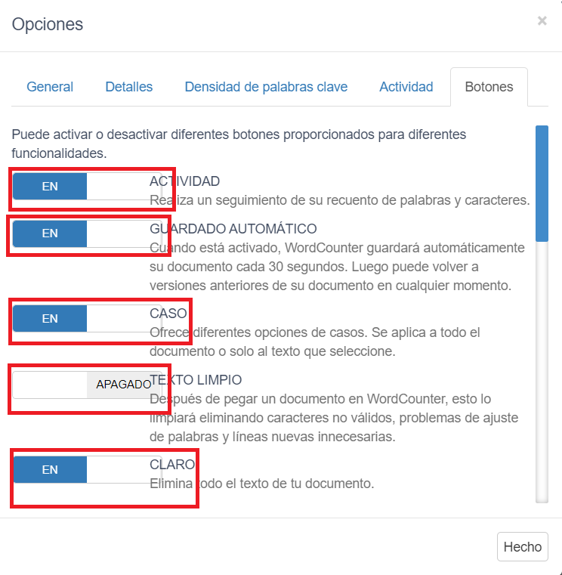

|  |  |
| --- | --- |
| Nº Bug | 002 |
| Tester | HOLIBER RODRIGUEZ SANCHEZ |
| Canal de prueba | Pagina Web ¨https://wordcounter.net/¨ |
| Detalle incidencia | La pagina no borra los datos ingresados al momento de Cargar o refrescarla |
| Severidad | Medium |

**Summary:** Los datos ingresados no son borrados al momento de refrescar la pagina

**Descripción:** Al momento de dar Clic en el botón de refrescar la página, esta no borra la información ingresada anteriormente.

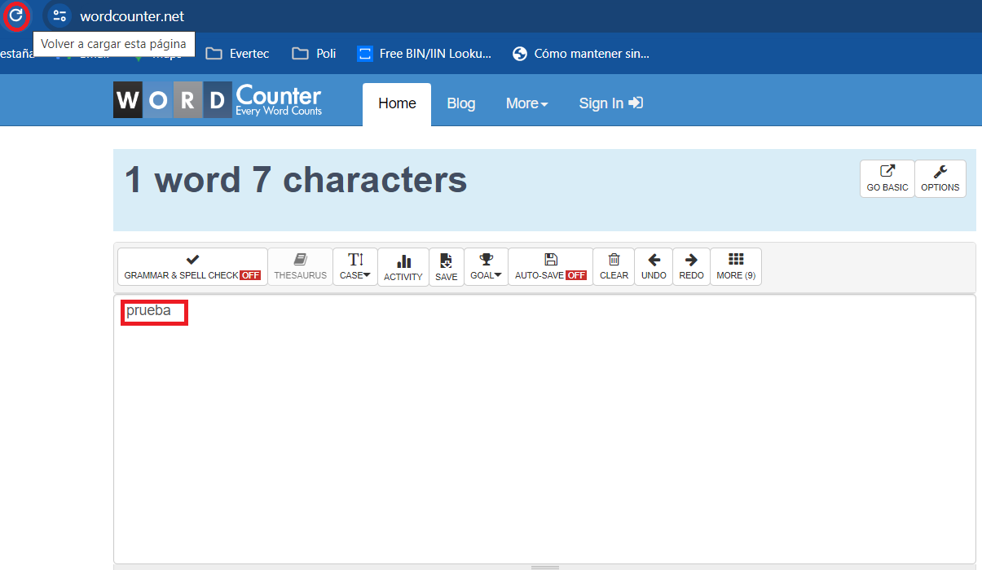

|  |  |
| --- | --- |
| Nº Bug | 003 |
| Tester | HOLIBER RODRIGUEZ SANCHEZ |
| Canal de prueba | Pagina Web ¨https://wordcounter.net/¨ |
| Detalle incidencia | Reportar Bug |
| Severidad | Medium |

**Summary:** No aparece la información detallada donde reportar un Bug

**Descripción:** Al momento de dar Clic en reportar Bug en la parte inferior de la página, esta presenta una pantalla con una información que no es clara de conquien o a donde se debe reportar el defecto.

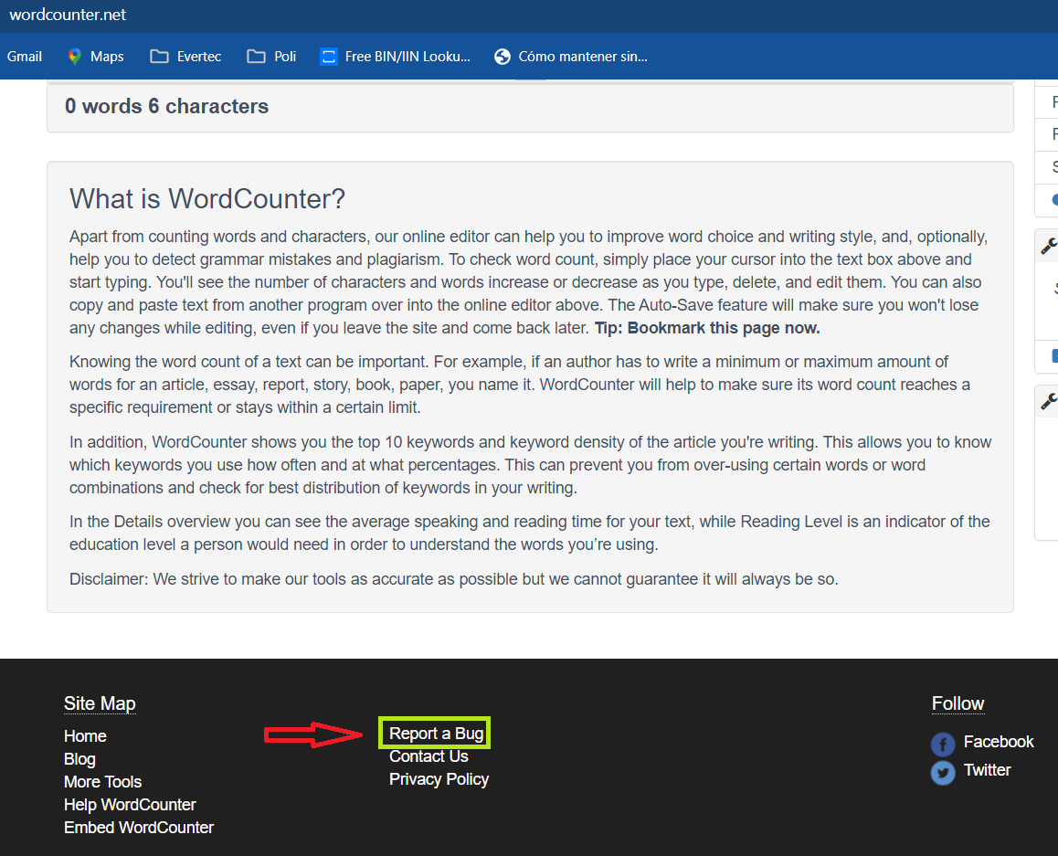

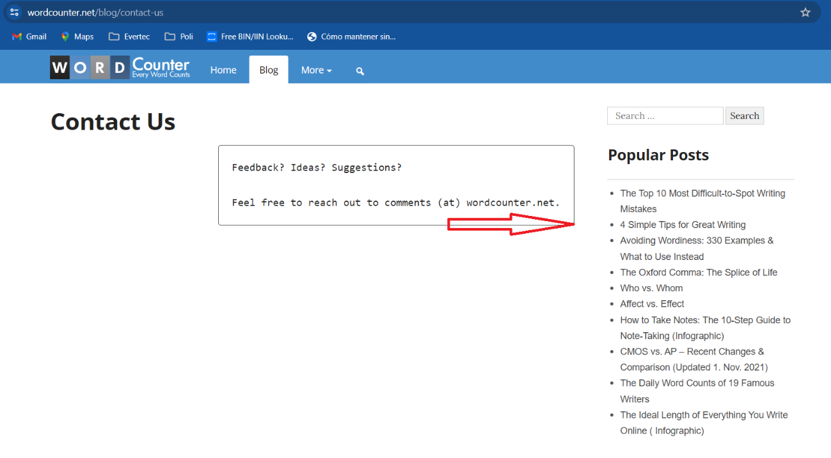

|  |  |
| --- | --- |
| Nº Bug | 004 |
| Tester | HOLIBER RODRIGUEZ SANCHEZ |
| Canal de prueba | Pagina Web ¨https://wordcounter.net/¨ |
| Detalle incidencia | Dar Clic en Contactenos |
| Severidad | Medium |

**Summary:** No aparece la información detallada donde o conquien nos podemos contactar

**Descripción:** Al momento de dar Clic en Contactenos en la parte inferior de la página, esta presenta una pantalla con una información que no es clara de conquien o a donde nos podemos comunicar

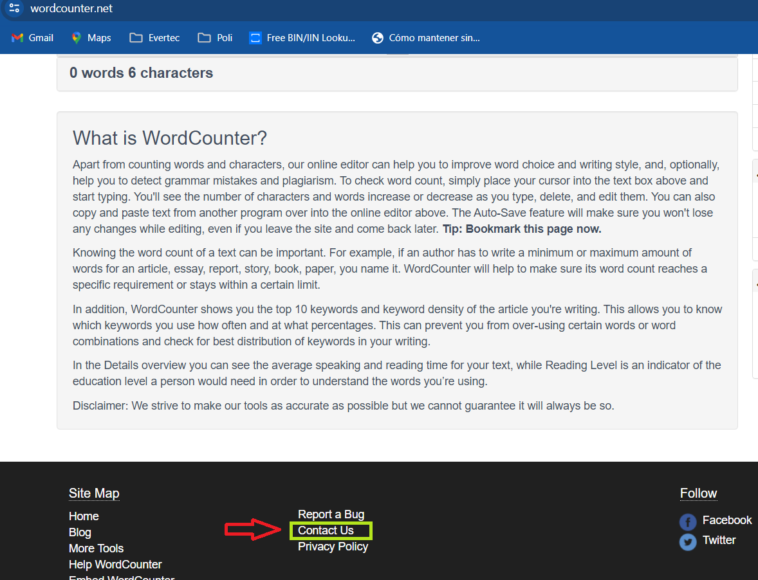



|  |  |
| --- | --- |
| Mejora | 001 |
| Tester | HOLIBER RODRIGUEZ SANCHEZ |
| Canal de prueba | Pagina Web ¨https://wordcounter.net/¨ |

**SUMMARY**: La pagina presenta un doble contador de palabras, no se evidencia una funcionalidad diferente al contador principal.

**Sugerencia:** Eliminar el segundo contador, ya que esta realizando las mismas tareas que el contador principal.

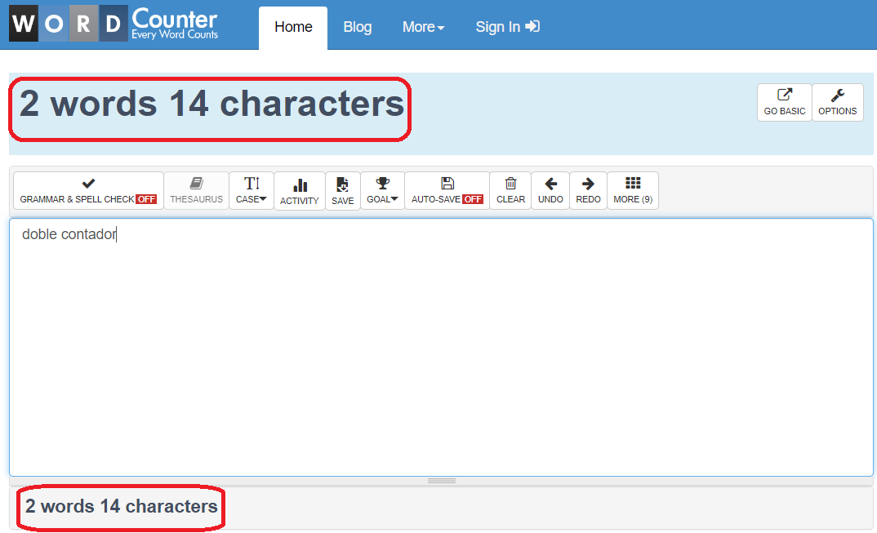

|  |  |
| --- | --- |
| Mejora | 002 |
| Tester | HOLIBER RODRIGUEZ SANCHEZ |
| Canal de prueba | Pagina Web ¨https://wordcounter.net/¨ |

**SUMMARY**: Espacios entre iconos no se ven iguales en la versión PC y móvil

**Sugerencia:** Al validar el modulo de More Tools, se evidencia que los espacios no son uniformes para todos los iconos que existen.

Movil:

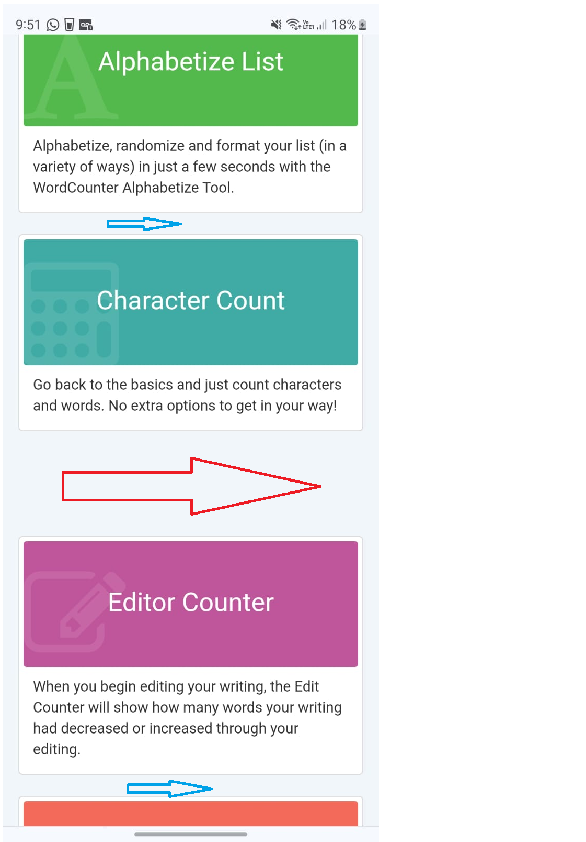

PC

